В Талицком городском округе функционируют 52 образовательных организации. Из них школы -25, дошкольные образовательные организации – 23, учреждения дополнительного образования -4.
В школах обучается 5550 человек, из них в городе – 2124чел., в сельской местности – 3426 человек.
Отдых и оздоровление детей в 2018 году в Талицком городском округе был организован в соответствии с муниципальной программой Талицкого городского округа «Развитие системы образования в Талицком городском округе до 2020г.», утвержденной постановление Администрации Талицкого городского округа от 30.12.2013 № 424 «Об утверждении муниципальной программы «Развитие системы образования в Талицком городском округе до 2020г.» в соответствии с Постановлением Администрации Талицкого городского округа от 14.03.2018г. № 91 «О мерах по организации и обеспечению отдыха и оздоровления в Талицком городском округе в 2018-2020 годах», Соглашения № 397 о предоставлении субсидии из областного бюджета бюджету муниципального образования, расположенного на территории Свердловской области, в 2018 году на организацию отдыха и оздоровления детей в каникулярное время между Министерством общего и профессионального образования Свердловской области и муниципальным образованием Талицкий городской округ от 16.03.2018г.

Слайд 1
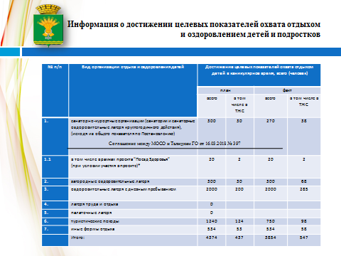
Все целевые показатели установленные Соглашением, достигнуты.
В целях обеспечения временного трудоустройства подростков Управлением образования проведены совещания с руководителями образовательных организаций (протокол № 1 от 07.02.2018г., № 3 от 11.04.2018г.). В ходе совещаний обсуждался вопрос возможного трудоустройства подростков в общеобразовательные организации, подведомственные Управлению образования в свободное от учебы время.
В Управлении образования принято Распоряжение от 29.03.2018 № 2903-1 «О мерах по реализации п.10 Постановления Администрации Талицкого городского округа от 14.03.2018 № 91 «О мерах по организации и обеспечению отдыха и оздоровления детей в Талицком городском округе в 2018-2020 годах». В школах приняты планы мероприятий по работе с несовершеннолетними гражданами в целях организации их трудоустройства. На оплату труда было предусмотрено 1242381 рублей средств местного бюджета.
В период летних каникул в 13 образовательных организациях созданы временные рабочие места для трудоустройства подростков.
Реализация комплекса мер позволила обеспечить временную занятость в летний период 186 подростков при целевом показателе 160 человек.
Уровень трудоустройства подростков составил 100 процентов от общего числа подростков, обратившихся в образовательные организации.
В 2018 году на временные работы было трудоустроено 23 подростка, находящихся в трудной жизненной ситуации, или 12,4 процента от общего числа трудоустроенных в свободное от учебы время, в том числе:
- 15 подростков из малообеспеченных семей, имеющих доход ниже прожиточного минимума;
- 3 несовершеннолетних, состоящих на учете в ТКДНиЗП, ПДН ОВД;
- 3 подростка с ограниченными возможностями здоровья;
- 2 ребенка-инвалида.
Кроме того, было трудоустроено 45 детей из многодетных семей и 40 детей из неполных семей.
Подростки выполняли работы, которые не наносят ущерба их здоровью, нормальному развитию, нравственности.
Традиционно в период летних каникул подростки занимались реставрацией библиотечного фонда и ремонтными работами в своих школах, благоустройством территорий, трудились на посадке, прополке и уборке овощных культур, работали помощниками вожатых и выполняли другие работы.
Средний период участия несовершеннолетних во временных работах составил 20 дней. Средняя оплата труда одного подростка, отработавшего полный месяц, составила 4489,12 рублей, материальная поддержка от Центра занятости 944,92 рублей.
Помимо трудовой деятельности подростки, трудоустроенные в школах, принимали участие в спортивных и культурно-массовых мероприятиях, организовывали флешмобы, участвовали в мероприятиях, посвященных знаменательным датам.
Слайд 2

